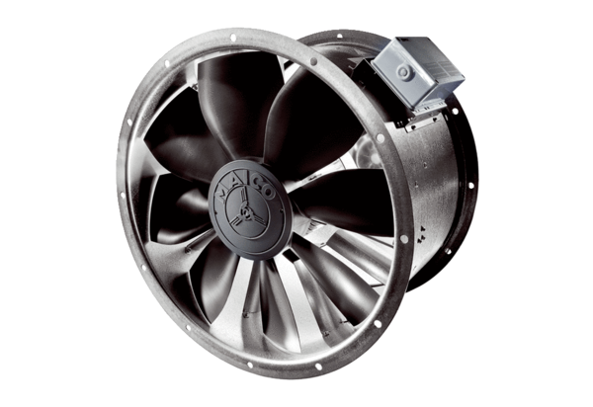Ventilateur hélicoïde pour gaine ronde DZL 60/4 BUnité de conditionnement : 1 pièceGamme: C
Numéro de référence : 0086.0092Fabricant : MAICO

